PEDIDO DE PROVIDÊNCIAS Nº 3.190/2019
Asfaltamento da Rua Cristiano Leopoldo Winter, no trecho entre a Rua Reinaldo Konrath e a Avenida Brasília, no Bairro Lomba Grande.
Solicita-se, após os trâmites regimentais, que seja enviada cópia da presente proposição ao Poder Executivo, para que realize as seguintes providências:
Asfaltamento da Rua Cristiano Leopoldo Winter, no trecho entre a Rua Reinaldo Konrath e a Avenida Brasília, no Bairro Lomba Grande. Apenas esse trecho da rua não é asfaltado, conforme foto abaixo.
Novo Hamburgo, 9 de agosto de 2019.

Vereador Felipe Kuhn Braun

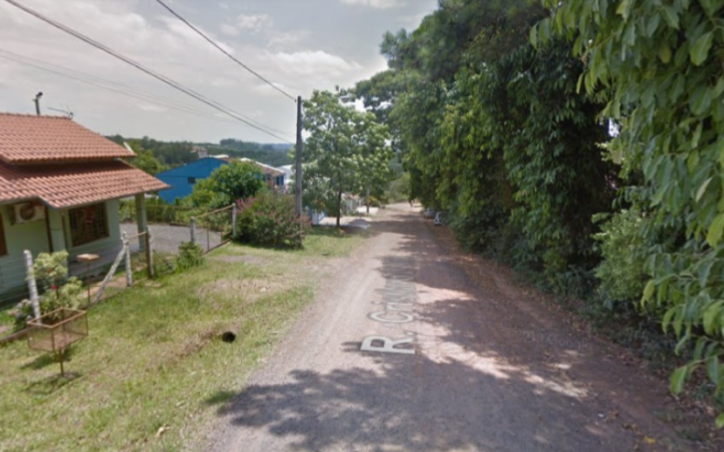
Obs.: redação conforme original do autor.
/AR

